本系统是一个简单的图书管理系统，支持不同角色（如管理员和普通用户）进行图书的管理和借阅。系统的核心功能包括图书的增删查、借阅和归还操作。

**核心功能：**

* **管理员功能：**
  1. **查找图书**：可按书名模糊查询图书。
  2. **新增图书**：管理员可以新增图书。
  3. **删除图书**：管理员可以删除指定的图书。
  4. **显示所有图书**：管理员可以查看所有图书的详细信息。
* **普通用户功能：**
  1. **查找图书**：普通用户可以按书名模糊查询图书。
  2. **借阅图书**：普通用户可以借阅图书。
  3. **归还图书**：普通用户可以归还已借阅的图书。

**系统架构：**

系统分为以下几个模块：

1. **用户模块**：用于处理用户的登录和身份验证，包括 AdminUser 和 NormalUser 类。
2. **图书模块**：用于处理图书的增删改查，BookList 类存储图书数据。
3. **操作模块**：通过 IOOperation 接口和不同的操作实现具体功能，例如添加、删除、借阅图书等。
4. **文件模块**：图书数据持久化存储到文件 books.txt，账户信息保存在users.txt，每次有操作时都会保存更新的数据。

**类及其功能简述**

1. **Main 类：**
   * 程序的入口，负责初始化图书列表 BookList，并控制用户登录及操作。
   * 提供用户选择登录身份，登录成功后显示操作菜单并根据用户选择执行相应操作。
2. **User 类（抽象类）：**
   * name：用户的名字。
   * ioPerations[]：用户可以执行的操作列表（如查找图书、借阅图书等）。
   * login()：处理用户身份选择，返回一个 User 对象（AdminUser 或 NormalUser）。
   * menu()：显示用户的操作菜单。
   * doWork()：执行用户的操作。
3. **AdminUser 类：**
   * 管理员角色，继承自 User 类。
   * 提供管理员操作菜单（查找图书、添加图书、删除图书、显示图书）。
   * 执行管理员特有的操作，如新增和删除图书。
4. **NormalUser 类：**
   * 普通用户角色，继承自 User 类。
   * 提供普通用户操作菜单（查找图书、借阅图书、归还图书）。
5. **Book 类：**
   * 描述图书的基本信息，包括书名、作者、价格、类型、是否借出和借阅者。
   * 提供获取和设置图书信息的方法。
6. **BookList 类：**
   * 管理所有的图书，包含图书的增删查操作。
   * 图书数据持久化存储到文件，每次更新都会保存到 books.txt。
7. **IOPeration 接口和其实现类：**
   * IOPeration 定义了所有操作类的统一接口，每个操作类（如 AddOperation, DelOperation）都实现 work() 方法，处理具体的操作。

**运行方式**

1. **用户登录：**  
   用户首先选择身份进行登录（管理员或普通用户）。如果身份验证成功，则进入用户操作界面。管理员严格按照users中的账号密码登录，普通用户如账号不存在可选择注册账号。

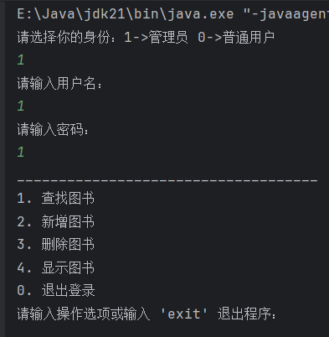

1. **用户操作：**  
   登录成功后，用户根据身份看到不同的菜单：
   * **管理员**：可以执行图书的新增、删除、查找、显示等管理操作。

* + **普通用户**：可以执行图书的查找、借阅和归还操作。

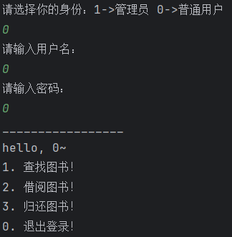

1. **操作执行：**  
   用户根据输入的操作选择来执行相应的操作，所有的操作都会直接影响图书数据，并将变更保存到文件中（books.txt）。